Методические материалы по диагностике результативности программы духовно-нравственного развития и воспитания школьников

Уровень воспитанности учащихся

 | Я оцениваю себя | Меня оценивает учитель | Итоговые оценки
- Любознательность:
- мне интересно учиться
- я люблю читать
- мне интересно находить ответы на непонятные вопросы
- я всегда выполняю домашнее задание
- я стремлюсь получать хорошие отметки
- Прилежание:
- я старателен в учебе
- я внимателен
- я самостоятелен
- я помогаю другим в делах и сам обращаюсь за помощью
- мне нравится самообслуживание в школе и дома
- Отношение к природе:
- я берегу землю
- я берегу растения
- я берегу животных
- я берегу природу
- Я и школа:
- я выполняю правила для учащихся
- я выполняю правила внутришкольной жизни
- я добр в отношениях с людьми
- я участвую в делах класса и школы
- я справедлив в отношениях с людьми
- Прекрасное в моей жизни:
- я аккуратен и опрятен
- я соблюдаю культуру поведения
- я забочусь о здоровье
- я умею правильно распределять время учебы и отдыха
- у меня нет вредных привычек
Оценка результатов:
5 – всегда
4 – часто
3 – редко
2 – никогда
1 – у меня другая позиция

По каждому качеству выводится одна среднеарифметическая оценка. В результате каждый ученик имеет 5 оценок. Затем 5 оценок складываются и делятся на 5. Средний балл и является условным определением уровня воспитанности.
Средний балл
5 - 4,5 – высокий уровень (в)
4,4 – 4 – хороший уровень (х)
3,9 – 2,9 – средний уровень (с)
2,8 – 2 – низкий уровень (н)

Сводный лист данных изучения уровня воспитанности учащихся класса

№ п/п | Фамилия, имя ученика | Любознательность |  | Прилежание |  | Отношение к природе |  | Я и школа |  | Прекрасное в моей жизни |  | Средний балл |  | Уровень воспитанности
 |  | сам | учитель | сам | учитель | сам | учитель | сам | учитель | сам | учитель | сам | учитель | сам | учитель

Схема экспертной оценки уровня воспитанности
Схема включает для оценки 6 качеств личности:
1. Любознательность
2. Трудолюбие
3. Бережное отношение к природе
4. Отношение к школе
5. Красивое в жизни школьника
6. Отношение к себе
По каждому качеству ребенку ставится оценка. В результате каждый ученик имеет 6 оценок, которые затем складываются и делятся на 6. Средний бал и является условным определением уровня воспитанности.
Нормы оценок: 5-4.5 – высокий уровень
4.4-4 – хороший уровень
3.9-2.9 – средний уровень
2.8-2 – низкий уровень
1 шкала. Любознательность
5б. Учится с интересом. Мечтательный. С интересом находит ответы на непонятные вопросы. Всегда выполняет домашнее задание. Большое стремление получать хорошие отметки.
4б. На уроке работает, положительные и отрицательные ответы чередуются. Домашнее задание не всегда выполняется в полном объеме.
3б. Интерес к учебе проявляет редко. Редко старается находить ответы на непонятные вопросы. Часто приходит с невыполненным домашнем заданием.
2б. Интереса к учебе не проявляет. Не пытается найти ответы на непонятные вопросы. Редко выполняет домашнее задание. К оценкам проявляет безразличие.
1б. Учиться не хочет. Оценками не интересуется.
2 шкала. Трудолюбие
5б. Старателен в учебе, внимателен. Помогает другим в делах и сам обращается за помощью. Ответственно относится к дежурству по школе.
4б. Старается быть внимателен, часто помогает другим в делах. Иногда обращается за помощью. Чаще ответственно относится к дежурству по школе.
3б. Редко проявляет старание к учебе. На уроках бывает не внимателен. На призыв о помощи откликается с трудом, сам за помощью обращается лишь в экстренных случаях. Часто проявляет безответственное отношение к дежурству по школе.
2б. Учиться не старается, внимание на уроках рассеянное. От общих дел отстраняется. Дежурства по школе избегает.
1б. Учиться не хочет. В общих делах не участвует. Дежурит по школе только под присмотром учителя.
3 шкала. Бережное отношение к учебе
5б. С удовольствием ухаживает за комнатными растениями, интересуется природой, любит животных. Активен в походах на природу.
4б. Любит ухаживать за комнатными растениями и животными. Участвует в походах на природу.
3б. К растениям и животным подходит только по необходимости. В походы ходит редко. Природу не любит.
2б. За растениями и животными не ухаживает. В походы не ходит. Проявляет варварское отношение к природе.
1б. Проявляет негативное отношение ко всему живому.
4 шкала. Отношение к школе
5б. Полностью выполняет правила для учащихся. В отношении с людьми добр. Активно участвует в делах класса и школы.
4б. Правила для учащихся выполняет не всегда. В общении с людьми избирателен. Активность в делах класса и школы выражена в малой степени.
3б. Требования учителя выполняет частично. В отношениях с детьми не постоянен, переходит от одной группы детей к другой. В делах класса и школы участвует по настоянию учителя.
2б. Пассивен, часто нарушает правила для учащихся. С трудом устанавливает контакт с людьми, чаще избегает других. В делах класса и школы не участвует.
1б. Часто нарушает нормы поведения: мешает другим детям играть, не меняет своего поведения, когда делают замечания. В общественных делах отказывается принимать участие.
5 шкала. Красивое в жизни школы
5б. Аккуратен в делах и опрятен в одежде. Ценит красивое вокруг себя. В отношениях с людьми вежлив.
4б. Чаще аккуратен в делах и опрятен в одежде. Может допустить небрежность вокруг себя. В отношениях с людьми бывает замкнут.
3б. Чаще небрежен в делах, небрежен в одежде. Красивое вокруг себя не замечает. В отношениях с людьми старается быть не заметным, но держится рядом.
2б. Нет стремления к аккуратности и опрятности. Нарушает чистоту и порядок вокруг себя, не поддерживает уют. Замкнут, не стремится к установлению контактов.
1б. Неряшлив в одежде, порядка на рабочем месте нет, работы грязные, небрежные, вокруг себя создает обстановку хауса. Проявляет негативизм по отношению к детям и взрослым.
6 шкала. Отношение к себе
5б. Хорошо управляет собой. Соблюдает санитарно-гигиенические правила ухода за собой. Нет вредных привычек.
4б. Умеет управлять собой. Редко забывает о соблюдении правил ухода за собой (умыт, причесан). Нет вредных привычек.
3б. Часто не следит за собой, не контролирует свои действия. Бывает не умыт, не причесан. Возможно отсутствие привычки мыть руки.
2б. Редко управляет собой, несдержан. Часто приходит в школу не умытый и не причесанный. Необходим постоянный контроль за мытьем рук.
1б. Не управляет собой. Не реагирует на требования соблюдения санитарно-гигиенических правил ухода за собой. Возможна привычка грызть ногти.

Диагностика нравственной сферы школьника
Диагностика развития нравственной сферы ребенка чаще всего включает исследование когнитивного, эмоционального и поведенческого компонента нравственного развития. Исследование когнитивного компонента предполагает изучение осознания детьми нравственных норм и представлений о нравственных качествах. Исследование эмоционального компонента предполагает изучение нравственных чувств ребенка, эмоционального отношения к моральным нормам. Исследование поведенческого компонента предполагает выявление нравственного поведения в ситуации морального выбора, нравственной направленности личности во взаимодействии со сверстниками и т.д.
Метод «Беседа» (предназначен для изучения представлений детей о нравственных качествах 7-8 лет (1 класс)
Развиваются обобщенные представления о доброте, честности, справедливости, дружбе. Складывается отрицательное отношение к таким моральным качествам, как хитрость, лживость, жестокость, себялюбие, трусость, леность.
Вопросы для беседы:
- Кого можно назвать хорошим (плохим)? Почему?
- Кого можно назвать честным (лживым)? Почему?
- Кого можно назвать добрым (злым)? Почему?
- Кого можно назвать справедливым (несправедливым)? Почему?
- Кого можно назвать щедрым (жадным)? Почему?
- Кого можно назвать смелым (трусливым)? Почему?
Выясняют соответствие представлений о нравственно-волевых качествах возрасту. Делается вывод о том, как меняются эти представления с возрастом.

Методика «Что такое хорошо и что такое плохо?»
Учащихся просят привести примеры: доброго дела, свидетелем которого ты был; зла, сделанного тебе другими; справедливого поступка твоего знакомого; безвольного поступка; проявления безответственности и др.
Обработка результатов.
Степень сформированности понятий о нравственных качествах оценивается по 3-х бальной шкале:
1 балл – если у ребенка сформировано неправильное представление о данном нравственном понятии;
2 балла – если представление о нравственном понятии правильное, но недостаточно четкое и полное;
3 балла – если сформировано полное и четкое представление.

Методика «Закончи историю»
Детям читают рассказ-ситуацию из школьной жизни. Задаются вопросы: «Как называется такой поступок?», «О каком справедливом поступке ты можешь рассказать сам?». Обработка результатов по вышеуказанной шкале.
Методика «Сюжетные картинки» (предназначена для детей 1-2 классов)
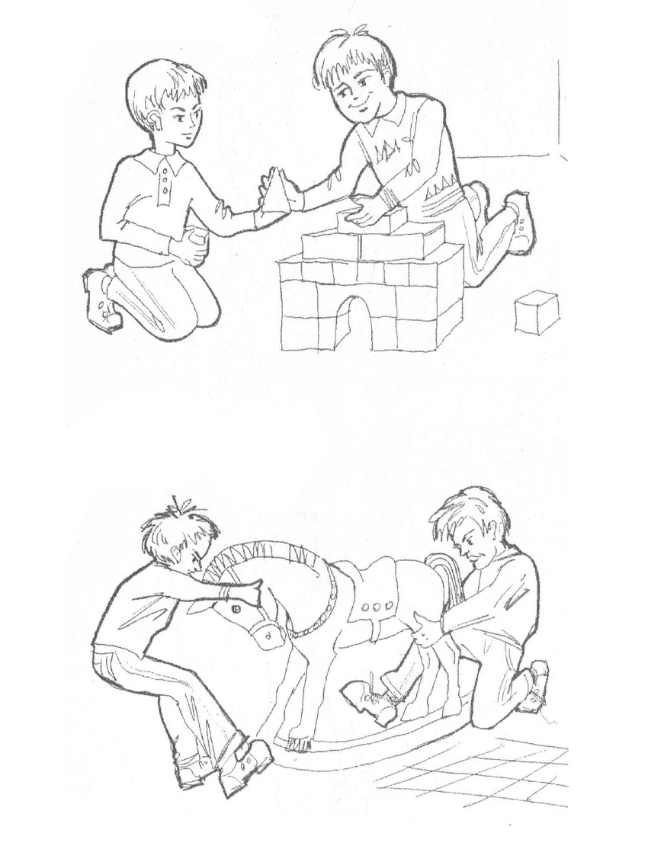
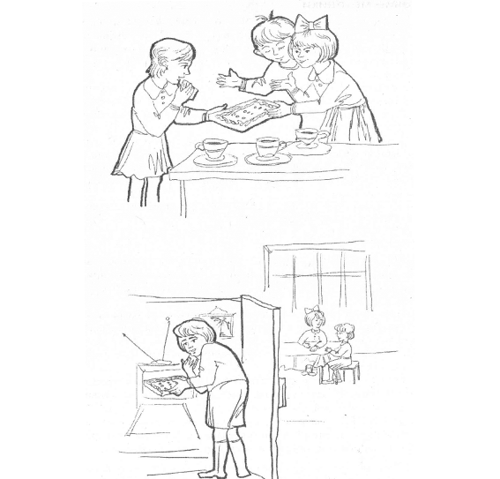

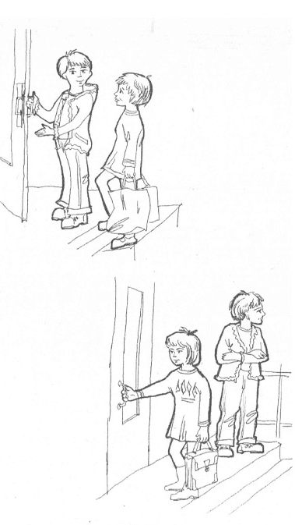

Ребенку предоставляются картинки с изображением положительных и отрицательных поступков сверстников. Ребенок должен разложить картинки так, чтобы с одной стороны лежали те, на которых нарисованы хорошие поступки, а с другой – плохие, объясняя свой выбор.
Обработка результатов.
0 баллов – ребенок неправильно раскладывает картинки (в одной стопке картинки с изображением плохих и хороших поступков), эмоциональные реакции неадекватны или отсутствуют.
1 балл – ребенок правильно раскладывает картинки, но не может обосновать свои действия; эмоциональные реакции неадекватны.
2 балла – ребенок правильно раскладывает картинки, обосновывает свои действия, эмоциональные реакции адекватны, но выражены слабо.
3 балла – ребенок обосновывает свой выбор (называет моральные нормы); эмоциональные реакции адекватны, ярки, проявляются в мимике, активной жестикуляции и т.д.

Методика «Как поступать» (предназначена для выявления отношения к нравственным нормам).
Ребенку предлагается представить себе заданную ситуацию и сообщить, как бы он повел себя в ней. Например, первая ситуация: во время перемены один из твоих одноклассников разбил окно. Ты это видел. Он не сознался. Что ты скажешь? Почему? Вторая ситуация: одноклассники сговорились сорвать урок. Как ты поступишь? Почему?
Обработка результатов по вышеуказанной шкале.

Анкета «Оцени себя сам»
Исследование самооценки детей 7–10 лет можно проводить и при помощи теста «Оцени себя».
Ученикам предлагается набор положительных и отрицательных качеств и шкала — вертикальная линия, в верхней части которой располагаются положительные значения, а в нижней — отрицательные.
Слова, образующие отдельные качества личности: аккуратность, беспечность, восприимчивость, гордость, грубость, жизнерадостность, заботливость, застенчивость, злопамятство, искренность, изысканность, капризность, легковерие, медлительность, мечтательность, настойчивость, нежность, непринужденность, нервозность, нерешительность, несдержанность, обаяние, обидчивость, осторожность, отзывчивость, педантичность, подвижность, развязность, рассудительность, решительность, самозабвение, сдержанность, сострадание, стыдливость, терпеливость, трусость, увлеченность, упорство, уступчивость, холодность, энтузиазм.
В начале тестирования внимание детей обращают только на список оцениваемых качеств, из которых они выбирают по 5–6 самых привлекательных и самых непривлекательных. После того как эти качества отобраны (выписаны или подчеркнуты в списке), ученикам предлагают оценить себя и объясняют принцип размещения качеств на шкале.
При анализе результатов важно отметить расположение на шкале как положительных, так и отрицательных качеств. Адекватной считается самооценка, при которой ребенок несколько положительных качеств ставит в верхнюю часть шкалы, а одно-два качества — в нижнюю часть или близко к середине. Если отрицательные качества поставлены близко к середине, одно из них попало в нижнюю часть шкалы, а хотя бы одно — в верхнюю часть, можно говорить, что ребенок в целом принимает себя и свой образ, но не идеализирует его и видит свои отрицательные черты.
Если ребенок все положительные качества помещает в верхней части шкалы достаточно высоко, а отрицательные — в нижней или около середины — его оценка неадекватно завышена. Он не может или не хочет правильно себя оценить, не замечает своих недостатков и приписывает себе отсутствующие достоинства. Эта неадекватность может быть источником агрессивного поведения, конфликтности, так же как и тревожности или нарушения общения. Негативные проявления связаны с тем, что образ, который выстроил ребенок, не совпадает с представлением о нем других людей. Такое несовпадение препятствует контактам и является причиной асоциальных реакций школьника.
Если ребенок располагает положительные черты ближе к середине, или, что еще хуже, в нижней части шкалы, то независимо от того, где поставлены отрицательные качества, можно говорить о неадекватной заниженной самооценке. Расположение отрицательных качеств только ухудшает (если они находятся в верхней части шкалы) или несколько улучшает (если они помещены внизу) общую структуру самооценки.
Для таких детей, как правило, характерны тревожность, неуверенность в себе, стремление расположить к себе собеседника, особенно взрослых. Однако заниженная самооценка может быть связана и с асоциальностью, агрессивностью, особенно в тех случаях, когда от ученика настойчиво требуют выполнения каких-то обязанностей, с которыми он не справляется.

Опросник «Личностный рост»
Перед тобой несколько разных высказываний. Пожалуйста, прочти их и подумай – согласен ты с этими высказываниями или нет. Если согласен, то поставь положительную оценку (+1, +2, +3 или +4) в специальном бланке рядом с номером этого высказывания. Если ты не согласен с каким-нибудь высказыванием, то поставь в бланке отрицательную оценку (-1, -2, -3, или –4).
«+4» - несомненно, да (очень сильное согласие);
«+3» - да, конечно (сильное согласие);
«+2» - в общем, да (среднее согласие);
«+1» - скорее да, чем нет (слабое согласие);
«0» - ни да, ни нет;
«–1» - скорее нет, чем да (слабое несогласие);
«–2» - в общем, нет (среднее несогласие);
«–3» - нет, конечно (сильное несогласие);
«–4» - нет, абсолютно неверно (очень сильное несогласие).
Постарайся быть честным. Здесь не может быть «правильных» и «неправильных» оценок. Важно лишь, чтобы они выражали только твое личное мнение. Спасибо тебе заранее!
- Мне нравится, когда вся наша семья идет в гости, отмечает какой-нибудь праздник или просто собирается за общим столом.
- Те, кто критикует происходящее в стране, не могут считаться настоящими патриотами.
- Бродячих собак надо уничтожать, потому что они могут быть опасны.
- Любые ссоры можно уладить, не прибегая к дракам.
- Я способен с радостью выполнять разную работу.
- То, что взрослые называют культурными ценностями прошлого, на самом деле часто оказывается старой рухлядью.
- Даже если мне что-то непонятно на уроке, я не стану задавать уточняющие вопросы учителю – ведь это не так уж и важно.
- Человек, совершивший преступление, в будущем никогда не сможет стать хорошим.
- Глупо рисковать ради другого человека.
- Даже самые странные люди с самыми необычными увлечениями должны иметь право защищать себя и свои взгляды.
- Спортивные занятия – необходимость для здоровья каждого человека.
- Большинство моих сверстников предпочитает общаться с красивыми людьми.
- Свои проблемы я стремлюсь решать самостоятельно, собственными силами.
- Когда я стану взрослым, то смогу прожить счастливо и не создавая собственной семьи.
- Мне повезло, что я живу именно в России.
- За новогодней елкой лучше сходить в лес, потому что там можно выбрать самую пушистую.
- Люди, выступающие против войны, наверное, просто трусы.
- Физическим трудом занимаются одни неудачники.
- Внешний вид – показатель уважения не только к себе, но и к окружающим.
- Я люблю узнавать значения незнакомых мне слов.
- Наша страна станет лучше, если мы избавимся от всех психически больных людей.
- Мне жаль беспомощных людей и хочется им помочь.
- Есть такие народы, которые не заслужили, чтобы к ним хорошо относились.
- Я думаю, что курение и алкоголь помогают людям расслабиться, снять напряжение после трудной работы.
- Я часто недоволен тем, как я живу.
- Я не боюсь сделать ошибку, когда выбираю что-то в своей жизни.
- Хорошо, когда у человека нет семьи и детей – так он чувствует себя более свободным.
- Когда вырасту, я буду стараться защищать свою Родину от врагов.
- Держать животных в передвижных зверинцах – бесчеловечно.
- Фильмы-боевики со стрельбой и кровью помогают детям стать смелыми и мужественными.
- Работа дворника не менее важна, чем любая другая работа.
- Нецензурные выражения в общении – признак бескультурья.
- Учеба – занятие для заумных «ботаников».
- Если ради справедливости надо убить человека – это нормально.
- Мне нравится дарить подарки своим друзьям, родственникам, знакомым.
- Большинство преступлений в нашем городе совершают люди, приехавшие к нам из других мест.
- Я считаю, что от одной дозы наркотиков нельзя стать наркоманом.
- Я очень сильно переживаю любые свои неудачи, даже самые маленькие.
- Я готов спорить с учителем, если считаю, что он не прав.
- Я горжусь своей фамилией.
- День Победы (9 мая) – праздник не для всех, а только для ветеранов и пожилых людей.
- Торговля животными, занесенными в Красную книгу, – неплохой способ заработать деньги.
- К военнопленным можно относиться жестоко, ведь они наши враги.
- Я хотел бы подрабатывать в свободное время, если это не будет мешать учебе.
- Если ребенок резко перебивает разговор взрослых, в этом нет ничего страшного – ребенок тоже имеет право высказаться.
- Человек не может всего знать, поэтому я не беспокоюсь по поводу того, что не знаю многих важных вещей.
- Лучше отпустить на свободу 10 преступников, чем казнить одного невиновного человека.
- Люди, которые просят милостыню, скорее всего, ленивы и лживы.
- Судейство в отношении «наших» на международных соревнованиях часто несправедливо, потому что россиян никто не любит.
- Все известные, прославленные люди стараются поддерживать хорошую физическую форму.
- Мне тяжело знакомиться с новыми людьми я часто при этом стесняюсь и смущаюсь.
- Я хочу знать, зачем и ради чего я живу.
- Рассматривать старые семейные фотографии – занятие для чудаков.
- Мне не нравится, когда исполняется наш гимн – это скучно и приходится все время вставать.
- Убирать чужой мусор на туристических стоянках – глупое занятие.
- Уступить в споре – значит, показать свою слабость.
- Хорошая учеба – это тоже важный и серьезный труд.
- На стенах подъезда можно рисовать и писать все, что вздумается.
- Мне нравится копаться в энциклопедиях, журналах, словарях: там можно найти много интересного.
- Я плохо себя чувствую, когда окружающие меня люди чем-то расстроены.
- Я помогу другому человеку, даже если очень занят.
- Несправедливо ставить людей с темным цветом кожи руководителями над белыми людьми.
- Я больше люблю подвижные игры, занятие спортом или рыбалкой, чем сидение у компьютера или телевизора.
- Я неловко себя чувствую в незнакомой компании.
- Мои поступки чаще зависят не от меня самого, а от других людей.
- Человеку не обязательно что-то знать о своих предках или родственниках.
- Бывает, что я испытываю сильное волнение, чувство гордости, когда слышу песни о своей Родине.
- Нет ничего страшного, если после мытья рук ты не закрыл за собой кран в школьной столовой, ведь в нашей стране самые большие запасы воды в мире.
- Сильную военную державу, в том числе и Россию, другие страны должны уважать и бояться.
- Субботник по очистке территории дома или школы – бесполезное занятие.
- Если взрослый человек ругается матом, в этом нет ничего плохого – ведь он уже взрослый.
- Я думаю, что и без получения хороших знаний смогу в будущем устроиться на неплохую работу.
- Пыток и издевательств не заслуживают даже отъявленные преступники, ведь они тоже люди.
- Я готов помочь пожилому человеку только за вознаграждение.
- Надо запретить въезд в нашу страну беженцам из Азии и Африки, так как их приток увеличивает уровень преступности.
- Я думаю, что здоровье сегодня не самое главное для человека.
- Я не грущу и не тоскую, когда остаюсь в одиночестве.
- Я чаще всего соглашаюсь с мнением большинства.
- Меня огорчает то, что я не делаю для своих родителей всего, что мог бы.
- Я хотел бы съездить в другие страны, но жить я хочу в своей стране.
- Я считаю, что нужно обязательно подкармливать бездомных животных и зимующих птиц.
- Мне кажется, что у нашей страны слишком много оружия и это плохо – его количество можно было бы уменьшить.
- Если нужно, то я могу делать даже ту работу, которая мне не нравится.
- Я могу оскорбить человека, если он мне чем-то не нравится.
- Телевизор необходим для развлечения и отдыха, а не для того, чтобы узнавать из него что-то новое – на это есть школа.
- Всех бомжей и попрошаек необходимо вылавливать и силой принуждать к работе.
- Человек никогда и ничего не будет делать, если ему это не выгодно.
- Люди другой расы или национальности могут быть нормальными людьми, но в друзья я предпочел бы их не брать.
- Вкус продуктов питания важнее, чем их полезность.
- Мне кажется, что во мне больше плохого, чем хорошего.
- Когда я поступаю плохо, меня мучает совесть.
Бланк для ответов
1 | 14 | 27 | 40 | 53 | 66 | 79
2 | 15 | 28 | 41 | 54 | 67 | 80
3 | 16 | 29 | 42 | 55 | 68 | 81
4 | 17 | 30 | 43 | 56 | 69 | 82
5 | 18 | 31 | 44 | 57 | 70 | 83
6 | 19 | 32 | 45 | 58 | 71 | 84
7 | 20 | 33 | 46 | 59 | 72 | 85
8 | 21 | 34 | 47 | 60 | 73 | 86
9 | 22 | 35 | 48 | 61 | 74 | 87
10 | 23 | 36 | 49 | 62 | 75 | 88
11 | 24 | 37 | 50 | 63 | 76 | 89
12 | 25 | 38 | 51 | 64 | 77 | 90
13 | 26 | 39 | 52 | 65 | 78 | 91

Обработка результатов
Ответы школьников распределяются по 13 шкалам: им соответствуют 13 строк в заполняемом респондентом бланке для ответов. Результаты получаются путем сложения баллов по каждой шкале.
1. Характер отношений школьника к семье показывают его оценки высказываний строки № 1. При этом в ответах на вопросы №№ 14, 27, 53, 66 знак меняется на противоположный.
2. Характер отношений школьника к Отечеству показывают его оценки высказываний строки № 2. При этом в ответах на вопросы №№ 2, 41, 54 знак меняется на противоположный.
3. Характер отношений школьника к Земле показывают его оценки высказываний строки № 3. При этом в ответах на вопросы №№ 3, 16, 42, 55, 68 знак меняется на противоположный.
4. Характер отношений школьника к миру показывают его оценки высказываний строки № 4. При этом в ответах на вопросы №№ 17, 30, 43, 56, 69 знак меняется на противоположный.
5. Характер отношений школьника к труду показывают его оценки высказываний строки № 5. При этом в ответах на вопросы №№ 18, 70 знак меняется на противоположный.
6. Характер отношений школьника к культуре показывают его оценки высказываний строки № 6. При этом в ответах на вопросы №№ 6, 45, 58, 71, 84 знак меняется на противоположный.
7. Характер отношений школьника к знаниям показывают его оценки высказываний строки № 7. При этом в ответах на вопросы №№ 7, 33, 46, 72, 85 знак меняется на противоположный.
8. Характер отношений школьника к человеку как таковому показывают его оценки высказываний строки № 8. При этом в ответах на вопросы №№ 8, 21, 34, 86 знак меняется на противоположный.
9. Характер отношений школьника к человеку как к Другому показывают его оценки высказываний строки № 9. При этом в ответах на вопросы №№ 9,48, 74, 87 знак меняется на противоположный.
10. Характер отношений школьника к человеку как к Иному, как к представителю иной национальности, иной веры, иной культуры показывают его оценки высказываний строки № 10. При этом в ответах же на вопросы №№ 23, 36, 49, 62, 75, 88 знак меняется на противоположный.
11. Характер отношений школьника к своему телесному Я показывают его оценки высказываний строки № 11. При этом в ответах на вопросы №№ 24, 37, 76, 89 знак меняется на противоположный.
12. Характер отношений школьника к своему внутреннему миру, своему душевному Я показывают его оценки высказываний строки № 12. При этом в ответе на вопросы №№ 12, 25, 38, 51, 64, 90 знак меняется на противоположный.
Характер отношений школьника к своему духовному Я показывают его оценки высказываний строки № 13. При этом в ответах на вопросы №№ 65, 78 знак меняется на противоположный.

